# Eksamen 2023

## Opgave 1.

$s\left(t\right)= Acm\left(t\right)\cos\left(2πfc t + φ\right)$

$v\left(t\right)=s\left(t\right)·\cos\left(2πf_{c}t\right)$

1. Simplify the expression to show high frequency and low frequency components and their relationship to m(t). (7 points)

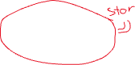

’’’



1. If you were to recover $m\left(t\right)$ with the *Highest amplitude*, what should $ϕ$ be?

$$\sin\left(ϕ\right)=0=>ϕ=90° or\frac{π}{2}rad$$

## Opgave 2.



Given an analog signal:



the signal is sampled at a rate of 8kHz



1. Compute the Fourier transform of the sampled signal and sketch it from -20 kHz to 20 kHz. [12 points]

$sample rate=8kHz$

$$samples pr. second=\frac{1}{8000}=0,000125=0,125ms$$

$$x\left(t\right)⋆\sum_{n-∞→∞}{δ\left[t-n·0,125ms\right]}$$

Samplingen foregår ved at det analoge signal kommer i convolution med en impuls funktion som er 1 for hver 0,125ms.

Deres fourier transform er så

$X_{1}\left(f\right)·X_{2}\left(f\right)$

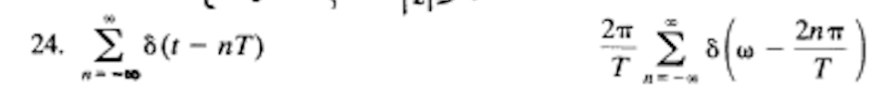For impuls funktionen fandt jeg dens fourier transformations partner.

$$\sum_{n-∞→∞}{δ\left[t-n·0,125ms\right]}↔^{F}\frac{2π}{0,125ms}·\sum_{n-∞→∞}{δ\left[ω-\frac{2πn}{0,125ms}\right]}$$

$$x\left(t\right)↔^{F} 8π\left[δ\left(ω-ω_{1}\right)+δ\left(ω+ω_{1}\right)\right]+2π\left[δ\left(ω-ω_{2}\right)+δ\left(ω+ω_{2}\right)\right]$$

$$X\left(f\right)=\frac{2π}{0,125ms}·\sum_{n-∞→∞}{δ\left[ω-\frac{2πn}{0,125ms}\right]}·\left(8π\left[δ\left(ω-ω_{1}\right)+δ\left(ω+ω_{1}\right)\right]+2π\left[δ\left(ω-ω_{2}\right)+δ\left(ω+ω_{2}\right)\right]\right)$$

$$X\left(f\right)=\frac{16π^{2}·(δ\left[ω-ω_{1}\right]+δ\left[ω+ω_{1}\right]}{0,125ms}·\sum_{n-∞→∞}{δ\left[ω-\frac{2πn}{0,125ms}\right]}$$

$$+\frac{4π^{2}\left(δ\left[ω-ω_{2}\right]+δ\left[ω-ω_{2}\right]\right)}{0,125ms}·\sum_{n-∞→∞}{δ\left[ω-\frac{2πn}{0,125ms}\right]}$$

I eksemplet så laver hun ikke fourier på $x\left(t\right)$, men siger bare at dens fourier par er $X_{1}\left(f\right)$. Noget jeg så ikke forstår er, hvorfor hun tager $X_{1}\left(f\right)$ indenfor summationen. For da er det nemt at se at:

$$X_{1}\left(f\right)·δ\left[f-f_{0}\right]=X_{1}\left(f-f_{0}\right)$$ Jeg vil tænke, at det krævede, at $X_{1}\left(f\right)$ var en konstant for at den måtte blive smidt ind i summationen.